АО «МОСГАЗ» продолжает строительство газопроводов Троицком округе столицы.
10.11.2022


Специалисты газового хозяйства столицы проводят комплекс работ по прокладке газопровода высокого давления в поселении Первомайское.
Участок строительства газопровода расположен в массивной лесополосе. Дорога к месту проведения строительно-монтажных работ не асфальтирована, а местами и вовсе грунтовая, в связи с этим прокладка газопровода осуществляется преимущественно открытым способом с разрытием траншей. Однако в местах пересечения с объектами ландшафта специалистами планируется прокладка газопровода закрытым способом, с помощью горизонтально направленного бурения.
В настоящее время на территории строительства газопровода специалисты МОСГАЗа выполняют комплекс строительно-монтажных работ. Более 12 км уже сварено и уложено под землю. В ближайшее время предстоит выполнить закрытый переход методом ГНБ.
Планируемые сроки завершения строительства – 1-й квартал 2023 года.
На участке нового газопровода высокого давления предусмотрена установка запорной арматуры с электроприводом, управлять которой можно как дистанционно, так и с местного пульта управления. Все оборудование и материалы, которые будут использованы в ходе строительства, являются разработкой отечественных компаний и отличаются высокой надежностью, герметичностью и стойкостью к коррозии.

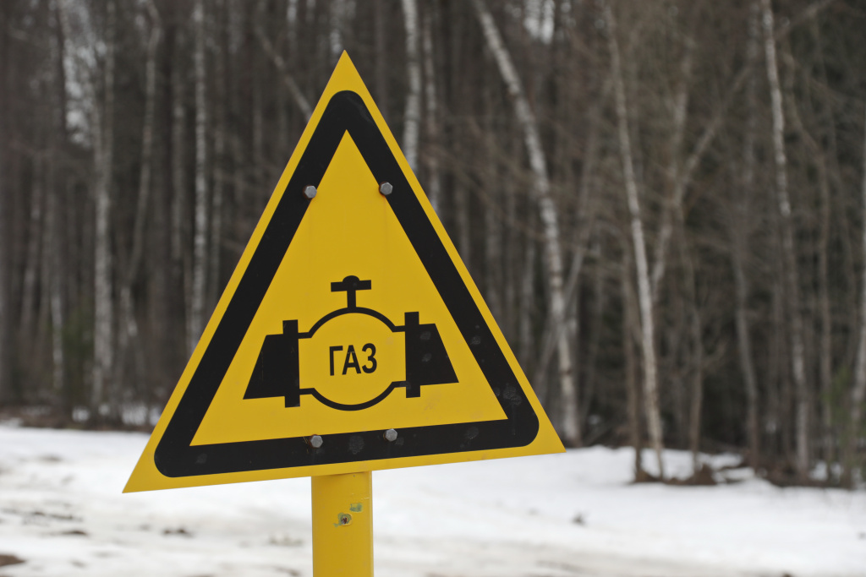

Адрес страницы: http://lianozovo.mos.ru/true/detail/11210073.html
Управа района Лианозово города Москвы

